14.01.2019г. на отделении «ОиПП» проведены классные часы
в группах 102, 204.
Тема классного часа: «Творчество В.Высоцкого».

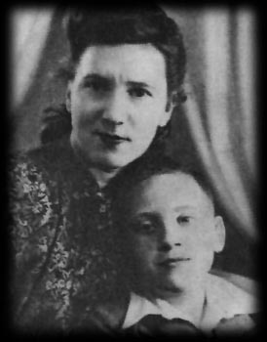

1950. С мамой Ниной Максимовной

Владимир Высоцкий родился 25 января 1938 г. в Москве,
«Дом на Первой Мещанской, в конце" – согласно его же свидетельству из песни "Баллада о детстве«, в семье служащих.
Отец, Семён Владимирович Высоцкий (1916—1997), — кадровый военный, полковник.
Мать, Нина Максимовна (урождённая Серёгина) (1912—2003), — по специальности переводчик с немецкого.

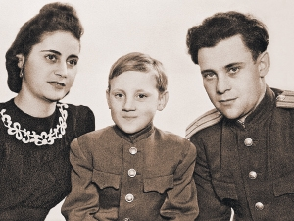
1947. С отцом и его 2-й женой

Высоцкий не сразу определил, что хочет быть актером.
После окончания школы он поступает в московский инженерно-строительный институт, но проучившись в нем полгода, бросает его.
"Все. Буду готовиться, есть еще полгода, попробую поступить в театральный. А это - не мое...", - сказал тогда Владимир Семенович.

Данное мероприятие проведено библиотекарем Л.Н. Коваленко
Во время проведения классного часа использовались такие методы как: показ презентации.

